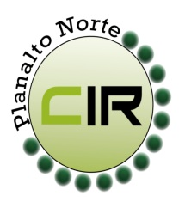Municípios da Macrorregião NORTE – Bela Vista do Toldo- Campo Alegre – Canoinhas – Irineópolis – Itaiópolis- Mafra- Major Vieira- Monte Castelo- Papanduva- Porto União- Rio negrinho- São Bento do Sul- Três Barras – 24 GERSA- 25 GERSA
____________________________________________________________________________________________________
Planalto Norte Catarinense, 06 de dezembro de 2017. CIR nº 105/2017

À Lourdes de Costa Remor
Secretária Executiva da Comissão Intergestores Bipartite- CIB/ SC
Florianópolis- SC
Prezada,

Para apreciação e providencia da CIB, comunicamos que conforme 11ª reunião da CIR Planalto Norte na cidade de Bela Vista do Toldo no dia 05 de dezembro de 2017, foi aprovado e deliberado por todos os membros, a RESOLUÇÃO CMS – N° 006/2017, onde aprova a devolução do recurso proveniente do Ministério da Saúde em relação à Casa de Acolhimento, no valor de R$ 100.000,00 do município de Porto União, conforme documento anexo.

Sem mais para o momento, renovamos protestos de estima e consideração,

Jaqueline Fatima Previatti Veiga
Coordenadora da CIR Planalto Norte
Secretária Municipal de Saúde – Mafra -SC

